ĐẠI HỌC QUỐC GIA HÀ NỘI
TRƯỜNG ĐẠI HỌC NGOẠI NGỮ

Khoa Ngôn ngữ và Văn hóa Nhật Bản

BÁO CÁO THỰC TẬP
Chương trình thực tập 1 năm tại tỉnh Fukui, Nhật Bản
(Từ 11/06/2017 đến 08/06/2018)

Cơ quan thực tập: Khách sạn Seiryukaku, Awara Onsen, tỉnh Fukui, Nhật Bản
Sinh viên thực tập: ĐỖ THỊ OANH

Hà Nội, ngày 25 tháng 06 năm 2018

- Công việc thực tập
- Địa điểm thực tập: Khách sạn Seiryukaku, tỉnh Fukui, Nhật Bản.
- Thời gian thực tập: trung bình 7 giờ/ngày, nếu vào đợt đông khách có thể làm thêm giờ.
+ Thời gian làm việc linh hoạt:
Sáng: 10h-12h
Chiều: 14h- 19h hoặc 16h-21h
- Cụ thể công việc thực tập:
Thời gian đầu, chúng em được xếp đi dọn dẹp cùng nhân viên dọn vệ sinh: dọn phòng, gấp chăn, chuẩn bị chăn gối,… để vừa làm quen với nơi làm việc, vừa biết được đại khái công việc gồm những gì.
Tiếp theo, chúng em được vào bếp phụ giúp nhân viên nhà bếp làm đồ ăn cho khách.
Một thời gian sau, buổi sáng chúng em được chuyển sang làm chuẩn bị đồ cho khách sau khi nhân viên dọn vệ sinh dọn phòng xong: chuẩn bị khăn tắm, yukata, bàn chải đánh răng, thuốc đánh răng, lược, bình nước nóng, cốc chén,…và chuẩn bị bát đũa, dụng cụ cần thiết cho bữa ăn của khách. Vào buổi chiều, cùng nhân viên phục vụ phòng đón khách, hướng dẫn khách về phòng tắm onsen, bưng đồ ăn cho khách và dọn đồ khi khách ăn xong.
Sau khoảng nửa năm, công việc của chúng em không chỉ là giúp các nhân viên phục vụ phòng mà được mở rộng sang làm ở quầy lễ tân, đón khách, hướng dẫn khách, nhập dữ liệu khách đặt phòng, kiểm tra thông tin khách đặt và các công việc trong văn phòng.
Ngoài những công việc chính trong khách sạn, em có giúp nhân viên cào tuyết, xúc tuyết trong đợt tuyết dày đặc, rửa bát khi khách sạn vắng khách,…
- Đời sống sinh hoạt
- Phòng ở: đầy đủ tiện nghi bao gồm: điều hòa, ti vi, mạng wifi tốc độ cao, lò vi sóng, tủ lạnh, bếp ga. Phòng ở nằm trong khu ở của nhân viên khách sạn, rất sạch sẽ, thoáng mát, có phòng tắm, bồn rửa mặt, nhà vệ sinh đầy đủ.
- Phương tiện đi lại: sau khi yêu cầu, chúng em được khách sạn mua cho 2 chiếc xe đạp và cất giữ tại khách sạn cho các nhân viên cùng dùng.
- Cuộc sống hàng ngày: chúng em đã nhận được sự giúp đỡ rất nhiệt tình của tất cả mọi người trong khách sạn, không chỉ trong lúc làm việc mà còn trong cuộc sống thường nhật. Những ngày mới đến, mọi người hay cho đồ ăn mang về, thậm chí là mang đến tận nhà.
Những ngày mới đến Nhật, ai cũng mong muốn được mặc 1 lần chiếc yukata truyền thống của Nhật, may mắn chúng em đã có cơ hội trai nghiệm tại chính khách sạn của mình:
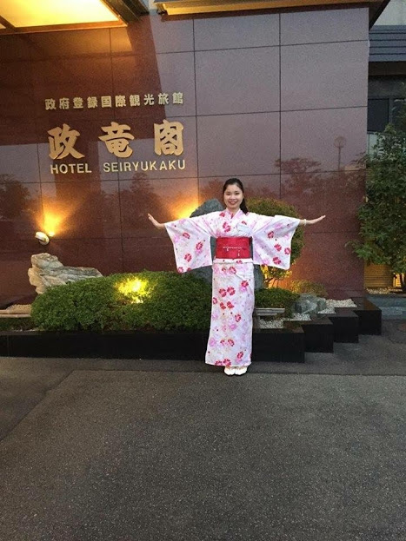
Nhờ bà chủ quan tâm, cho em mượn kimono và tự tay mặc cho em, em có cơ hội tham gia ngày lễ quan trọng của mỗi người ở Nhật Bản. Đó là ngày Lễ Thành Nhân, em là người Việt duy nhất trong buổi lễ ngày hôm đó:
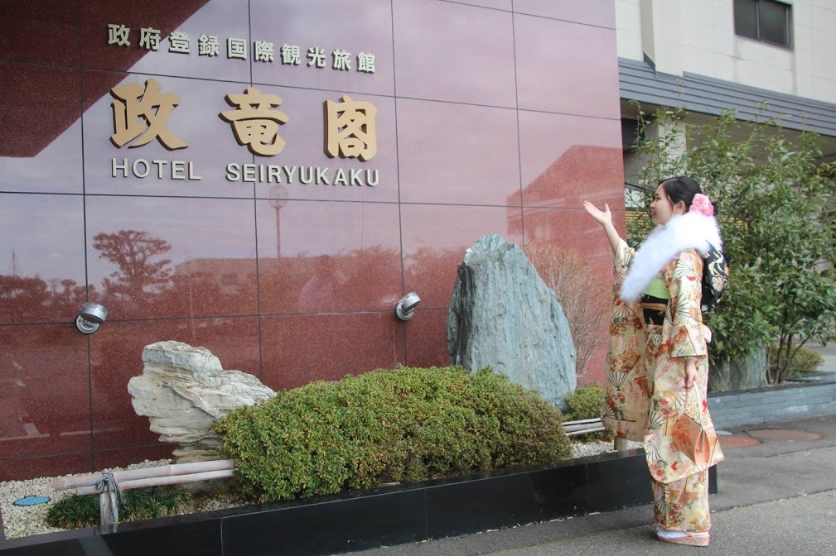
Mùa đông trong năm ở Nhật, chúng em là những người “may mắn” được tận mắt chứng kiến sự khắc nghiệt của tuyết, khi đó độ dày của tuyết ở tỉnh Fukui là cao nhất ở Nhật Bản trong hơn 30 năm qua:
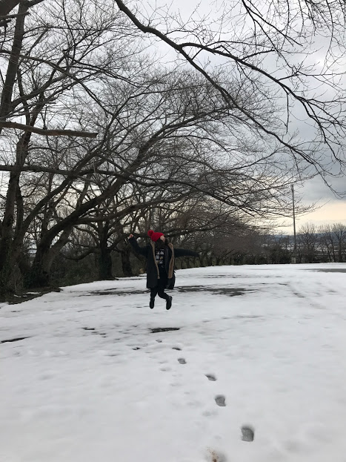
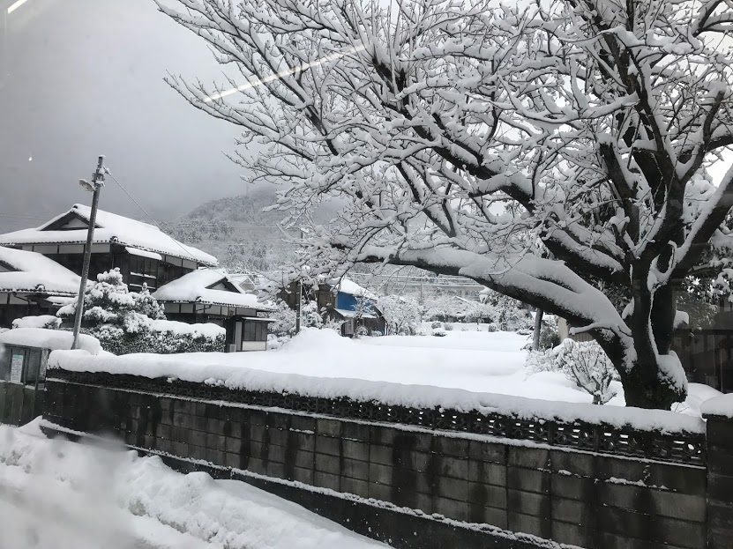
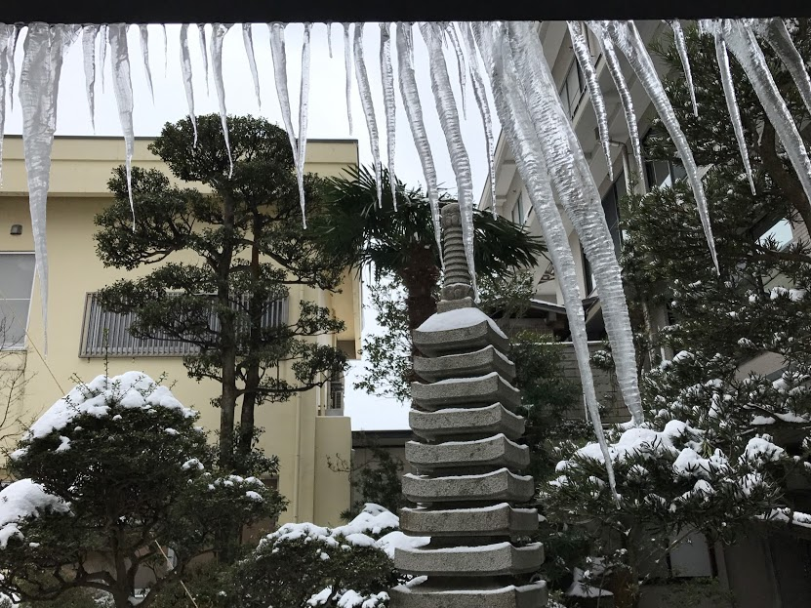
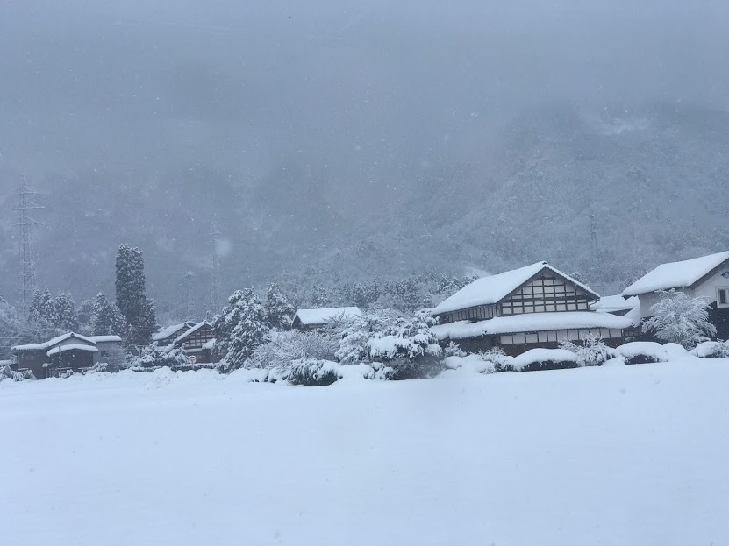
Thời gian tuyết dày, đã có lúc người dân không có đồ ăn vì tuyết quá dày không thể vận chuyển thức ăn được.
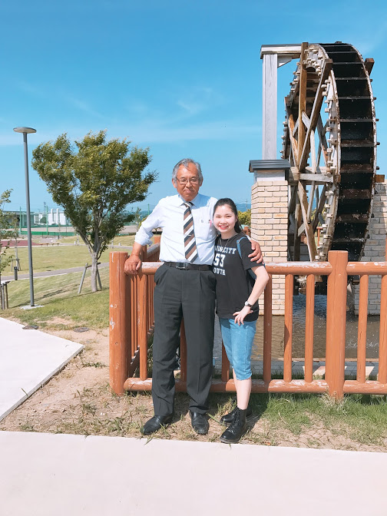
Và đây là người mà em chịu ơn rất nhiều trong thời gian sống ở Nhật, ơn của ông có lẽ cả đời em cũng không thể quên được.
Ngoài ra, còn rất nhiều người tốt khác đã đối xử rất tốt với chúng em như những người trong gia đình.
- Hoạt động ngoại khóa
- Chúng em được Công ty quản lý tại Nhật tổ chức cho các buổi BBQ, xem pháo hoa, giao lưu gặp gỡ không chỉ với người Việt mà còn với bạn bè quốc tế.
- May mắn em đượclên một vài trang báo của Công ty Quản lý và trang báo tỉnh Fukui khi tham gia một số hoạt động, hình ảnh như dưới đây:
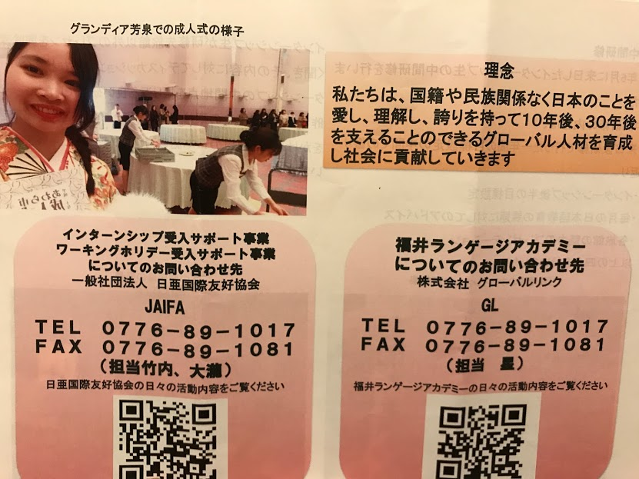
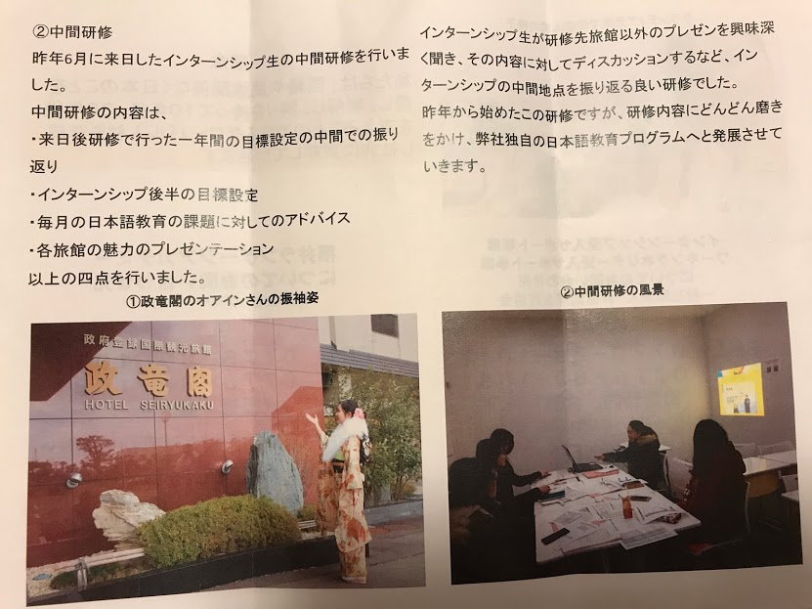
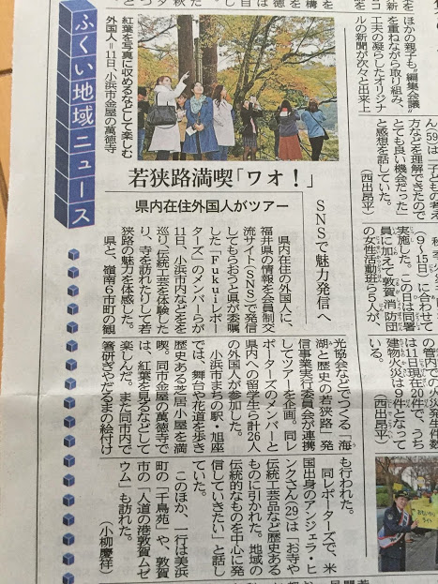
- Không chỉ công ty quản lý, thi thoảng, chúng em được người của khách sạn cho đi tham quan một vài nơi, thưởng thức 1 vài đặc sản ở đó.
Đi ngắm hoa anh đào ở Thành Maruoka:
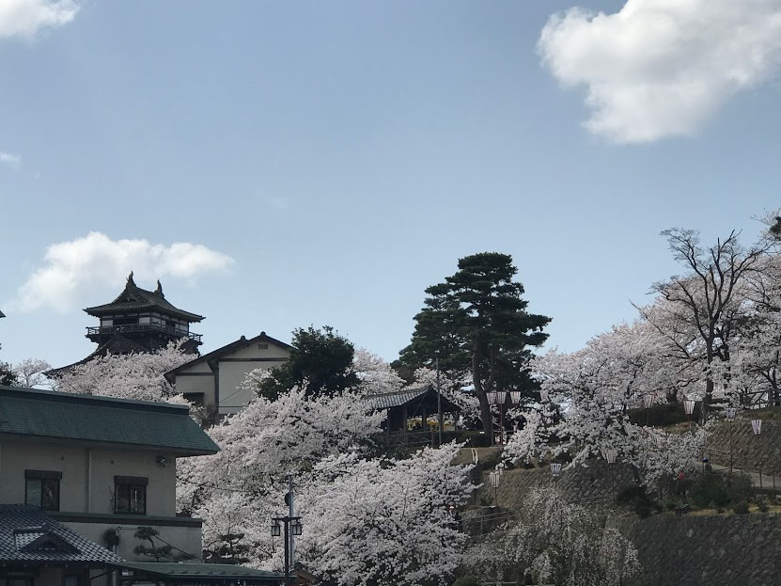
Tham dự lễ hội Awara(khi em đang lấy đồ ăn trong bếp cho khách thì được ông bà chủ gọi ra để giao lưu):
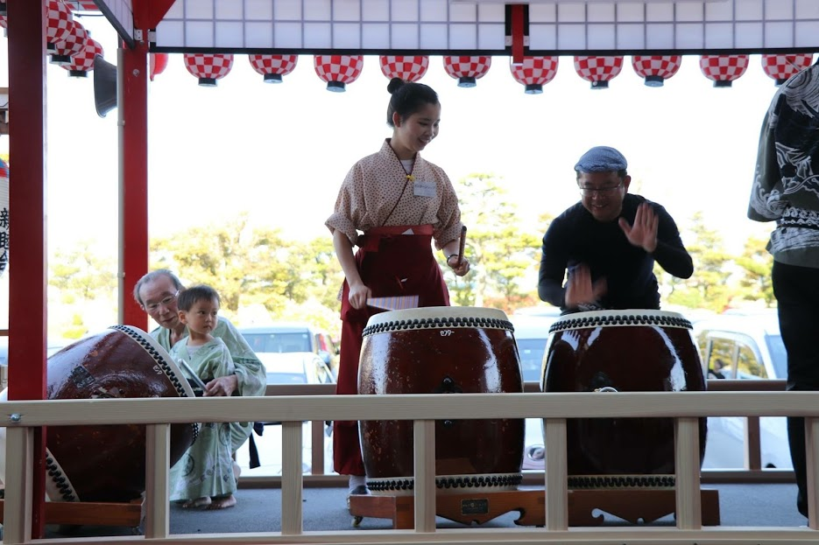

- Ngoài ra, thi thoảng những thực tập sinh chúng em cũng tự tổ chức cùng nhau đi chơi, đi ăn uống để bù lại những ngày làm việc mệt mỏi:
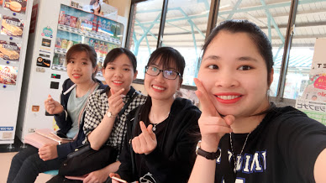
Tết đến, có 1 chiếc bánh chưng mà 4-5 người chúng em cùng chia nhau để san sẻ nỗi nhớ nhà:
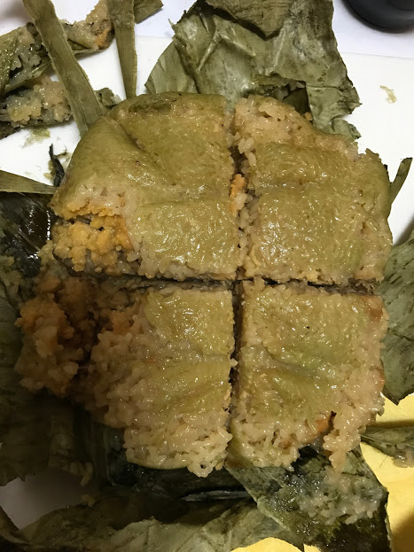

- Những ngày nghỉ, em thường xách balo lên đi khám phá các danh lam thắng cảnh của Nhật Bản:
Nơi đầu tiên là Viện bảo tàng khủng long:
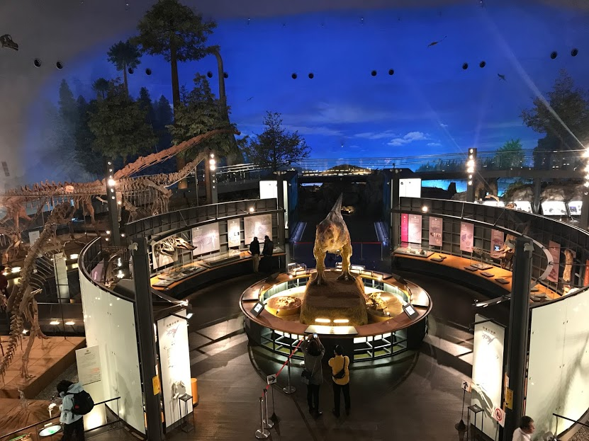
Tiếp theo là Thành Kanazawa:
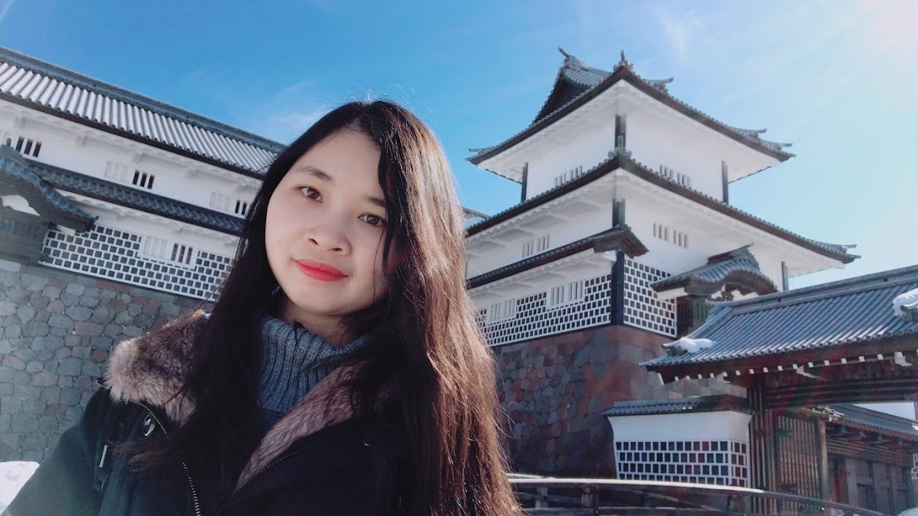
Và rất nhiều nơi khác nữa: Thị trấn đền chùa ở Kanazawa, Công viên Kenroku, Bảo tàng thế kỷ 21, Bảo tàng mỹ thuật tỉnh Fukui,…
- Đặc biệt, có 1 kỷ niệm mà em không thể quên. Từ ngày 11/03 đến 15/03 em đi du lịch 1 mình những thành phố lớn của Nhật. Trước đó, em tự lên lịch trình, đặt khách sạn ở qua đêm, hỏi đường, xin ở nhờ nhà bạn, và may mắn em nhận được sự chỉ dẫn tận tâm của mọi người trong khách sạn, dù ai cũng khuyên ngăn không nên đi vì rất nguy hiểm.
+ Ngày thứ nhất: em dừng chân ở Thành Himeji nổi tiếng:
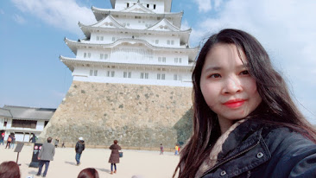

Và dừng chân ở Capuseru Hotel rất thú vị:
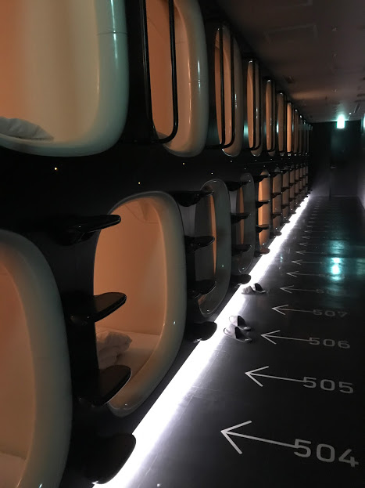
+ Ngày thứ 2: điểm đến là Kyoto với 3 nơi trong 1 ngày:
Fushimi Inari:
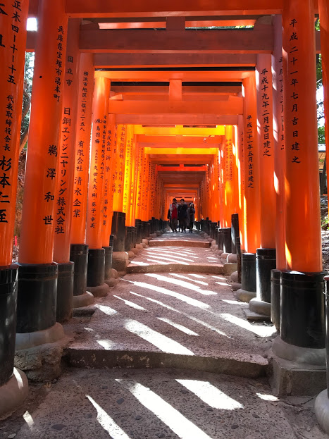
Chùa Vàng:
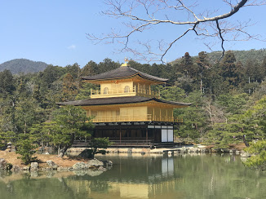
Arashiyama và rừng trúc:
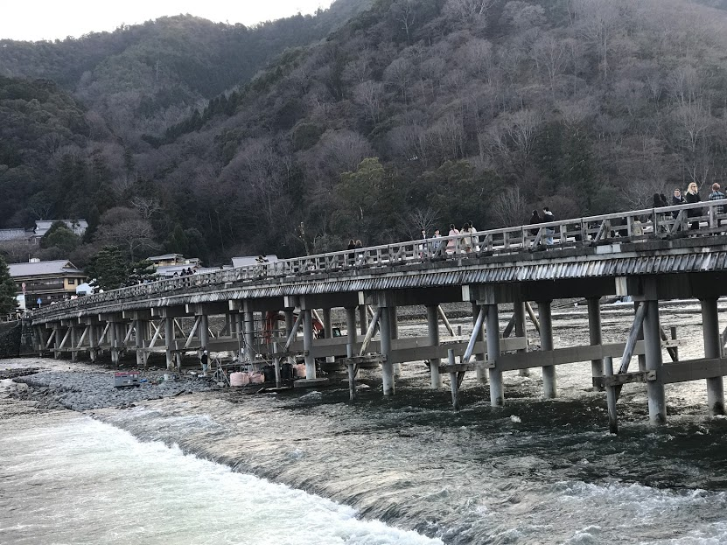
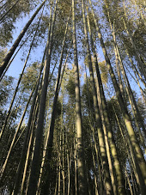
Và gặp gỡ một vài người bạn Quốc tế:
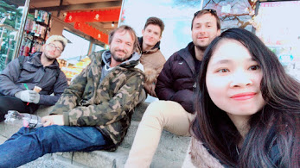
+ Ngày thứ 3: núi Phú Sỹ ở Shizuoka
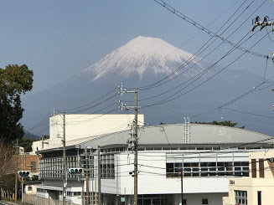
+ Ngày thứ 4:
Ga Tokyo:
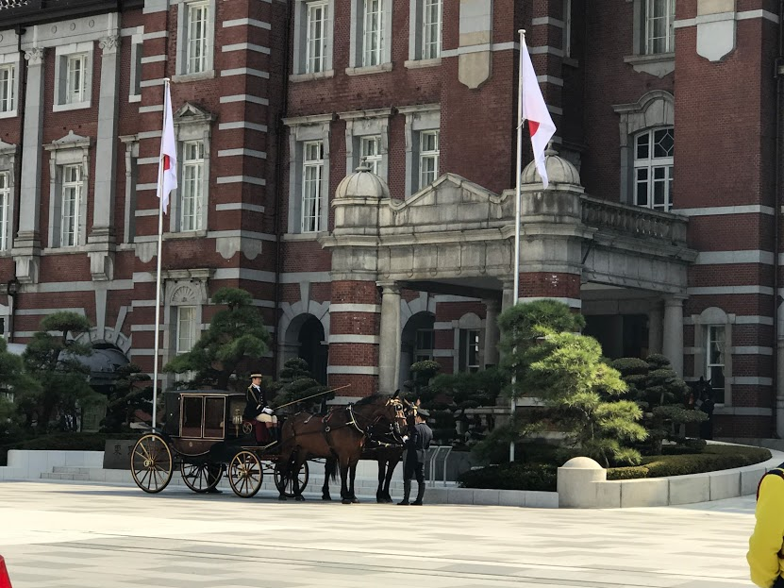
Tháp Sky Tree (Tháp truyền hình cao nhất Thế giới):
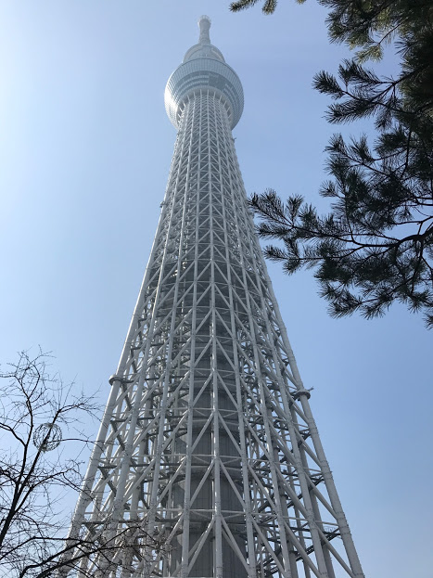
Khu phố cổ Asakusa:
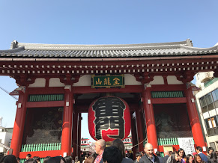
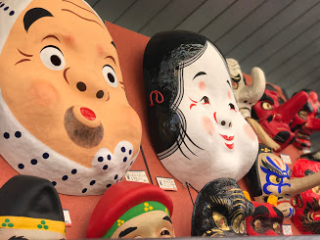
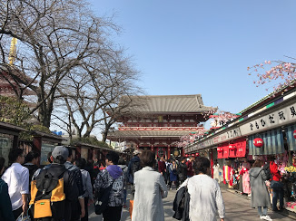
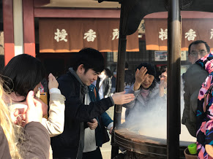
+ Ngày thứ 5: lên đường về Fukui từ Tokyo trong 12 tiếng trên tàu với 9 lần chuyển tàu.
Thực sự đây là trải nghiệm mà mãi mãi em không thể quên.

- Cảm nhận về chương trình thực tập
Một năm thực tập bên Nhật là quãng thời gian rất ý nghĩa trong quãng đời sinh viên của em.Em tự nhận thấy bản thân đã lớn lên không chỉ trong kiến thức được thực hành tiếng, mà hơn nữa là trong cuộc sống hàng ngày với mọi người và trong từng trải nghiệm mà em đã trải qua. Dù là kỷ niệm đẹp hay những lúc khó khăn, mệt mỏi vì công việc thì cũng là trải nghiệm đáng quý đối với cá nhân em. Điều hối tiếc nhất khi em về nước là chưa thể báo đáp ân tình của nhiều người mà đã giúp em trong thời gian em ở Nhật. Cảm ơn thầy cô đã cho em 1 năm đáng nhớ với nhiều trải nghiệm thú vị.
